御景蘭庭序
项目基础信息
【项目地址】荆沙大道与马蹄港路交汇处
【开发商】湖北颐景置业有限公司
【产品类型】三代住宅，四代住宅（258户）露台挑空6.3米，约37平全赠送
【在售楼栋】1#、2#、3#、5#、6#、7#、8#、9#、10#、11#、12#(总高 1#、2#、5#、24层；其他25层，得房率115%-140%左右)
【总建面】约 11.7万方
【主力面积】115-215㎡
【总户数】 540户
【价格区间】7500-8900/平
【车位配比】 1：1
【交房标准】毛坯交付
【交房时间】一期（1#、2#、3#、5#、7#）2027年7月31日 二期（6#、8#、9#、10#、11#、12#）2027年9月30日
【梯 户 比】一梯一户
【单 层 高】住宅层高3.15m
【产权性质】住宅70年
【物 业】自持物业，荆州市垚尚物业管理有限公司

【项目区位图】:
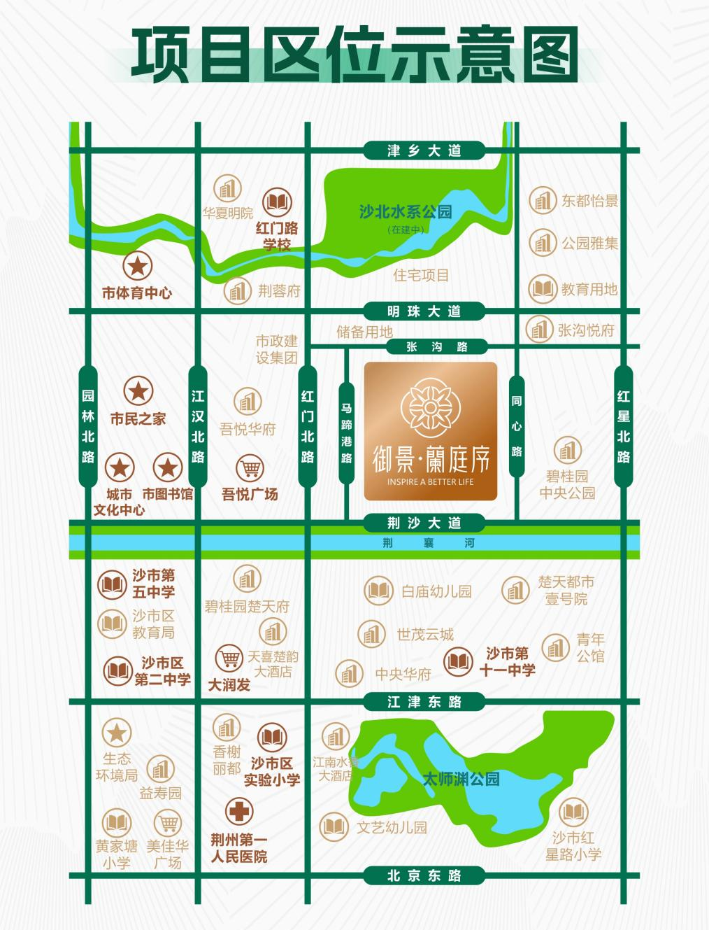
【项目鸟瞰图】
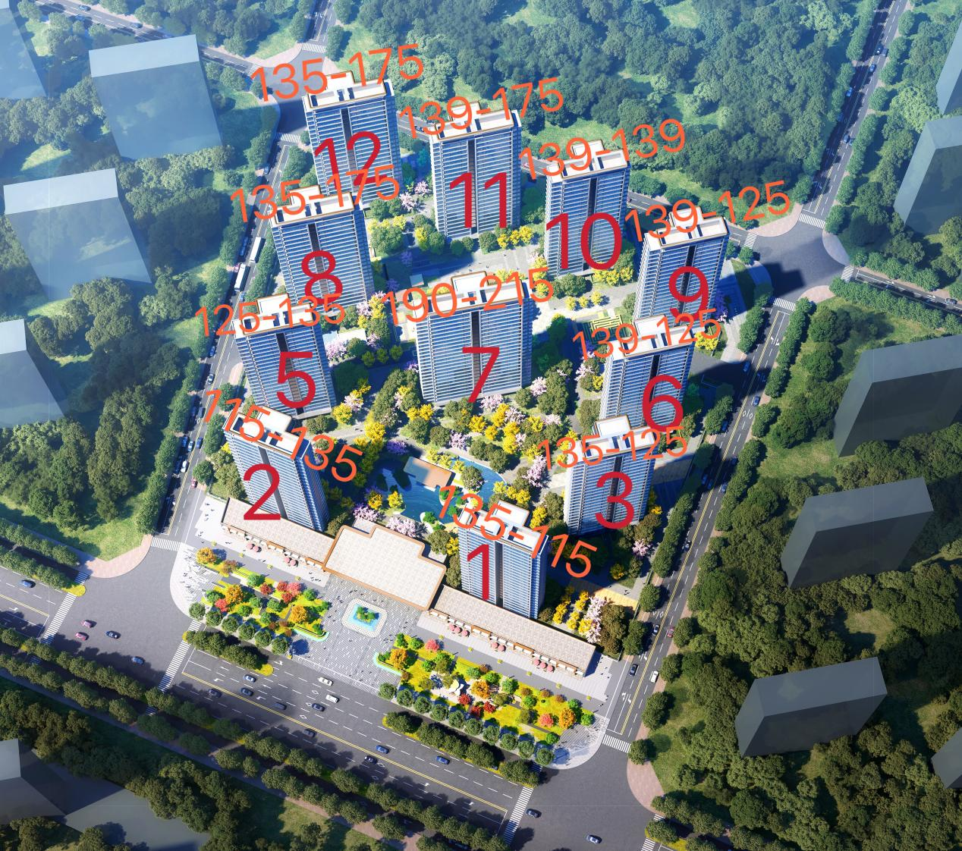
【户型鉴赏】:
115㎡三房两厅三卫 奇数带庭院，偶数没有庭院
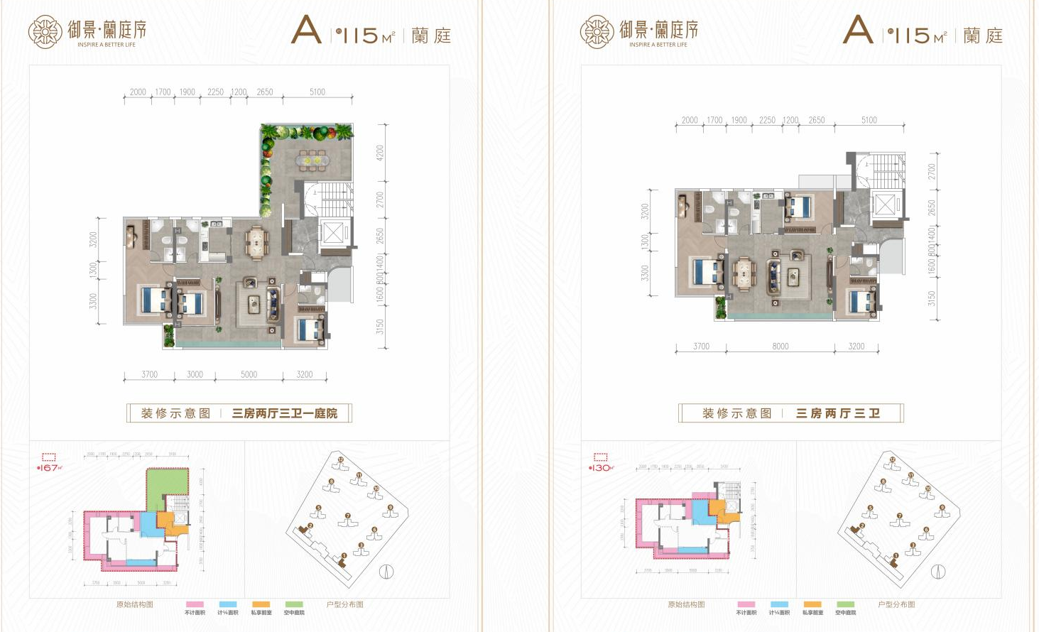
125㎡四房两厅三卫 奇数带庭院，偶数没有庭院
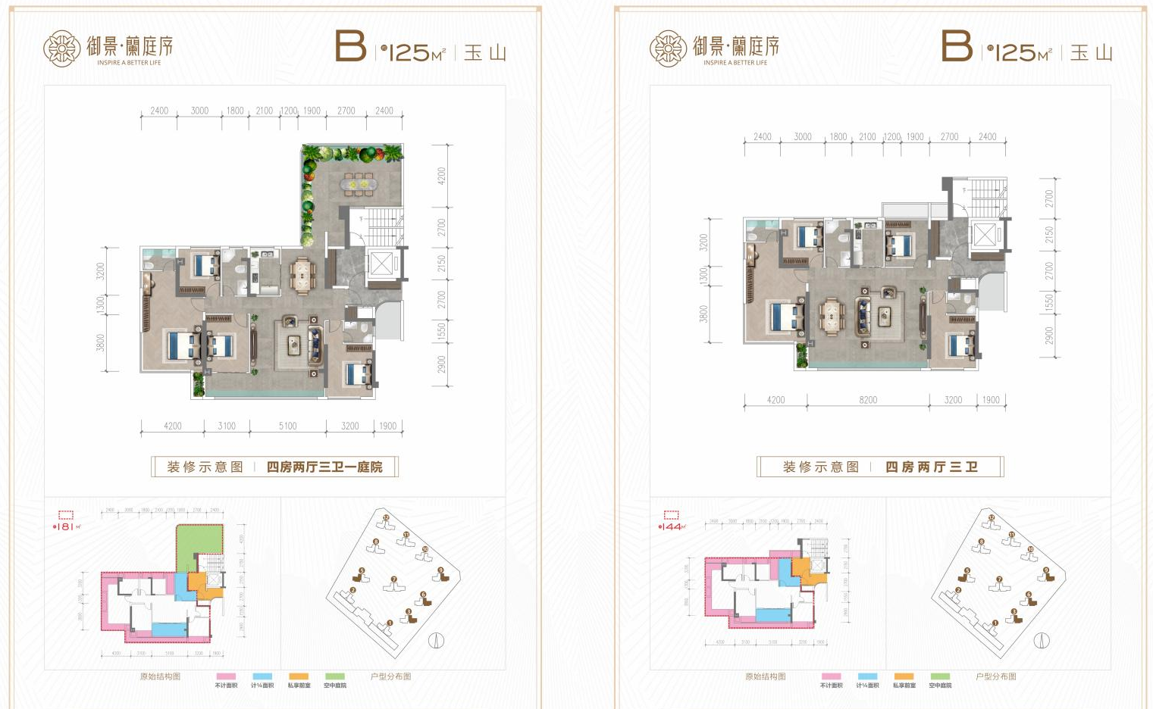

135㎡五房两厅三卫 奇数带庭院，偶数没有庭院
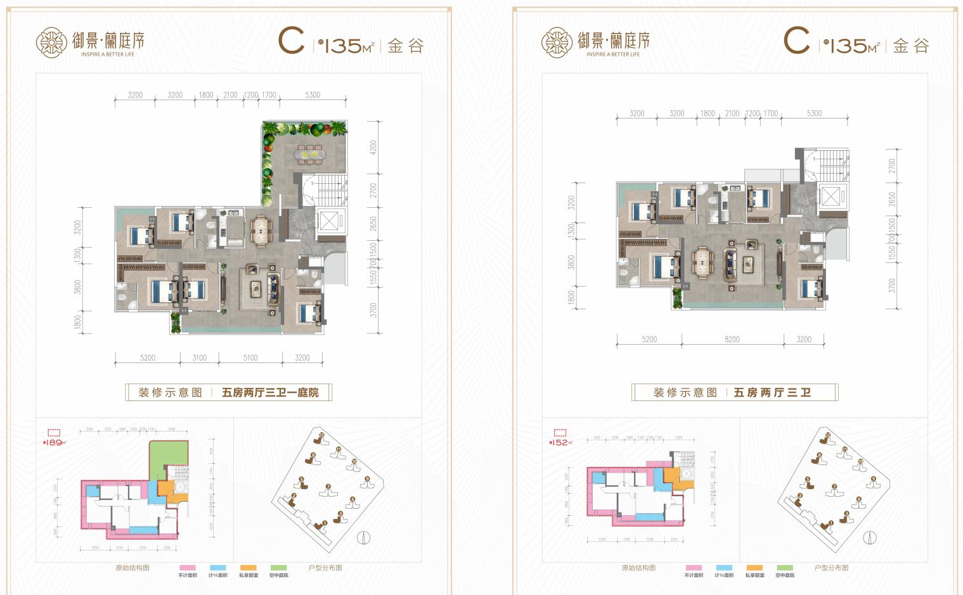

139㎡五房两厅三卫 奇数带庭院，偶数没有庭院
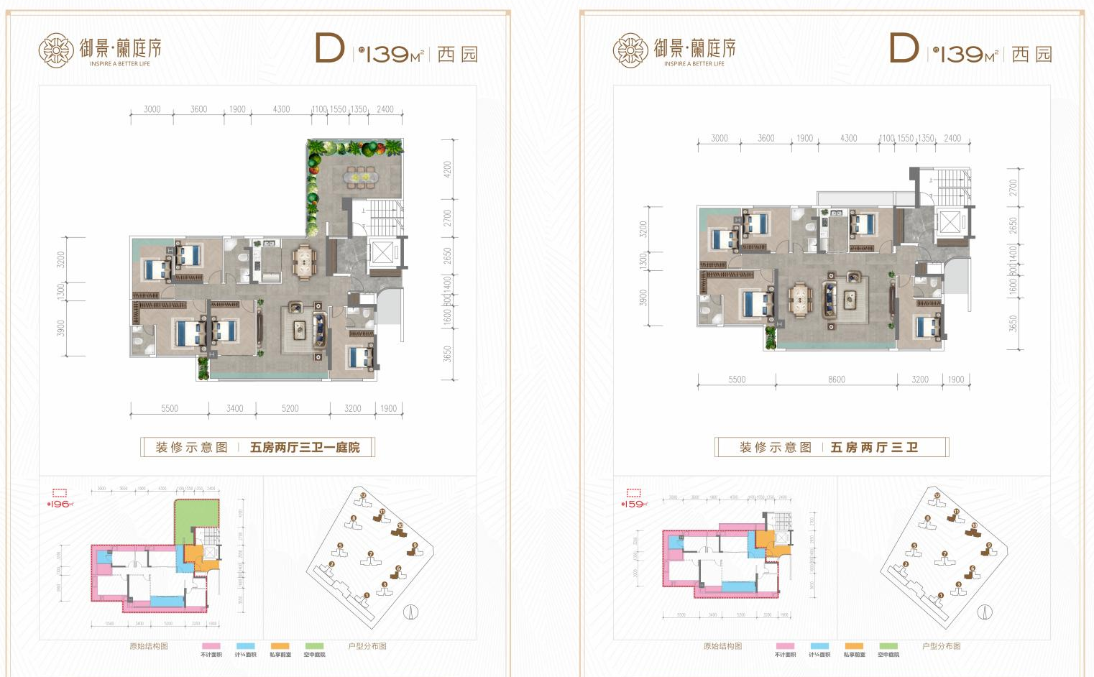

175㎡五房两厅四卫 奇数带庭院，偶数没有庭院
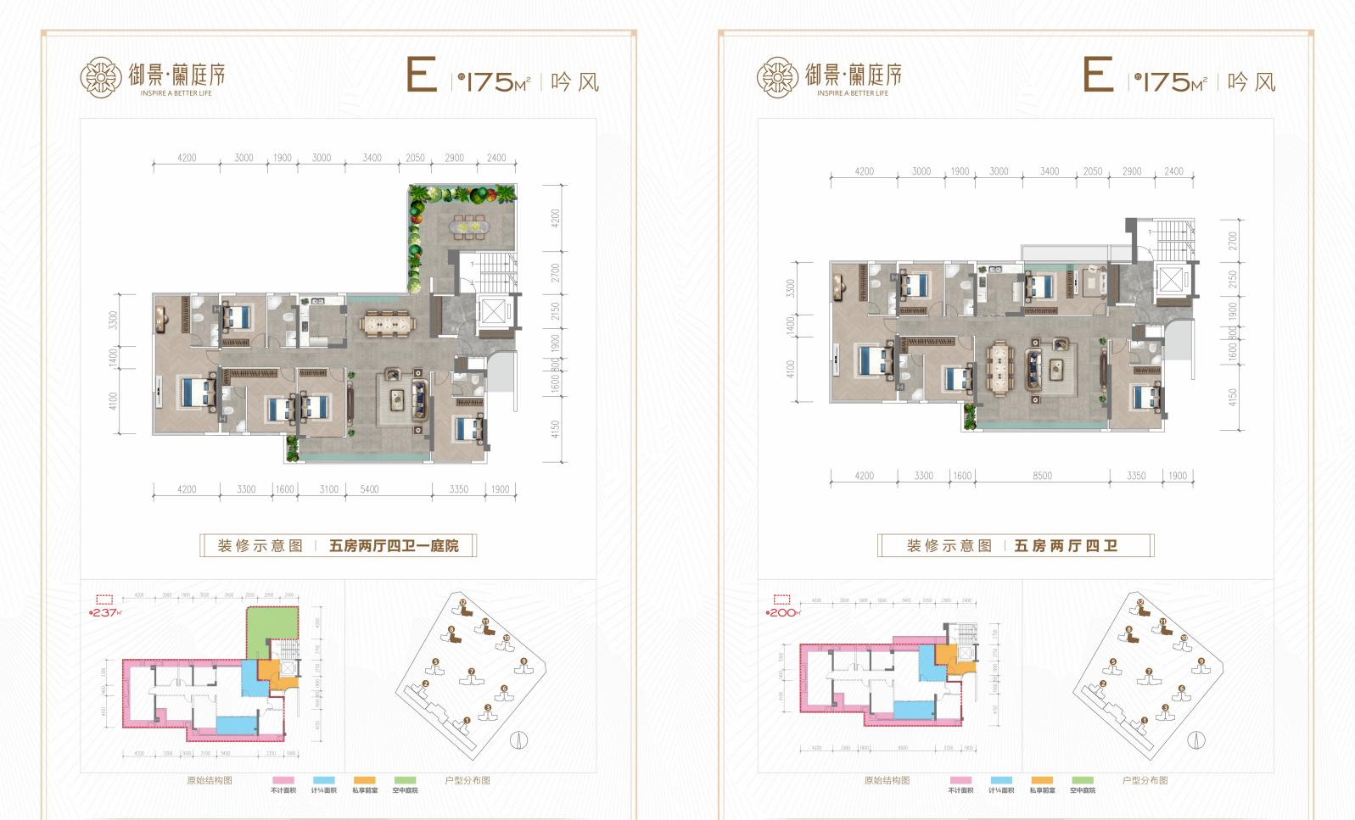

190㎡五房两厅四卫 奇数带庭院，偶数没有庭院
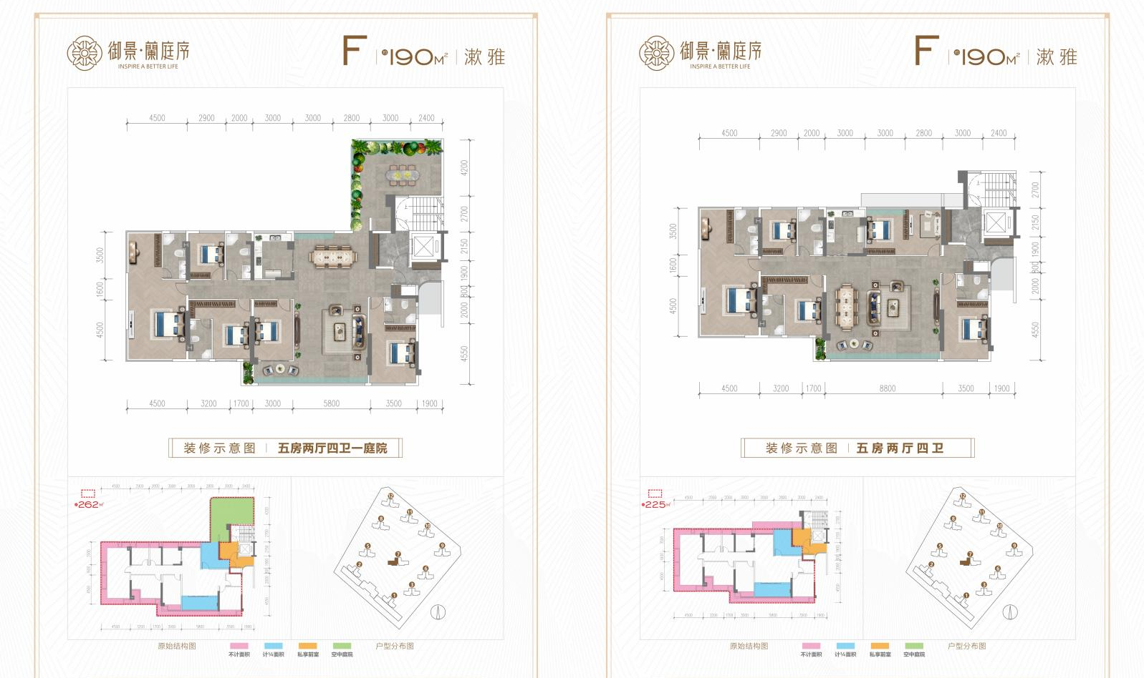

215㎡五房两厅四卫 奇数带庭院，偶数没有庭院


